EXMº SENHORES VEREADORES DA MESA DIRETORA DA CÂMARA MUNICIPAL DE ARACRUZ-ES.

O vereador José Gomes dos Santos, infra-assinado, vereador em pleno exercício de suas funções legislativas, vem mui respeitosamente, requerer a Vossa Excelência, com fundamento no Art. 102, Parágrafo único, combinado com o art. 106, II do Regimento Interno o encaminhamento ao Prefeito Municipal das Indicações ora apresentadas.

INDICAÇÃO Nº 2022

Indico ao Exmo. Sr Prefeito Municipal que providencie junto à secretaria responsável, a Poda das arvores da Rua Santo Pontin- Bairro Limão 2 - Aracruz/ES.

JUSTIFICATIVA
A necessidade da presente indicação vem de encontro a um apelo popular dos moradores, visto que as árvores cresceram demais e estão com as suas copas declinadas sobre os fios de rede elétrica, que estão enrolando-se aos galhos, ocasionando risco iminente de acidentes, causando muitos transtornos e perigo aos que por ali residem e transitam.

Esperando ter demonstrado a real necessidade da presente indicação, subscrevo-me.

Aracruz/ES, 15 fevereiro 2022.

Atenciosamente,

José Gomes dos Santos
LULA Vereador Partido Democracia Cristã (DC)

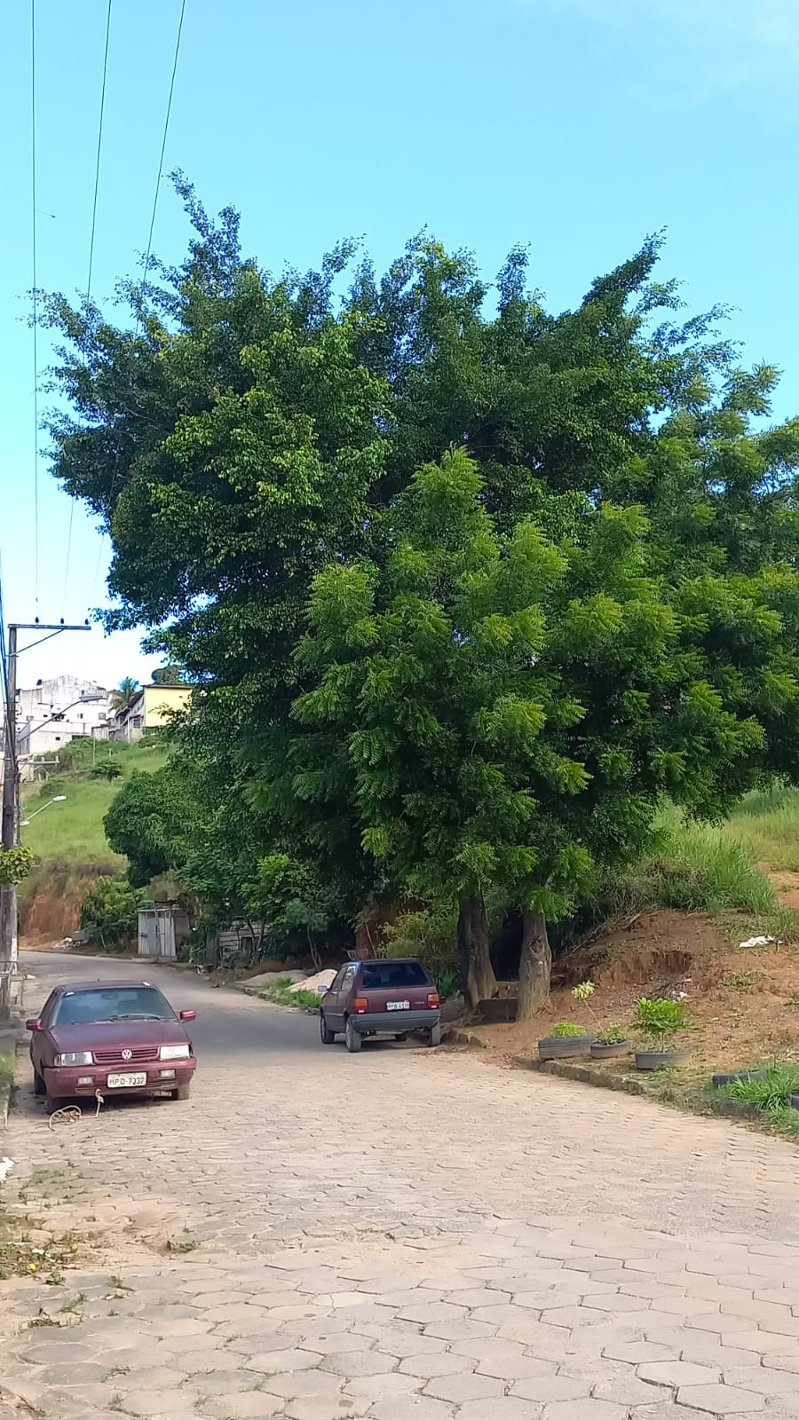
FOTOS

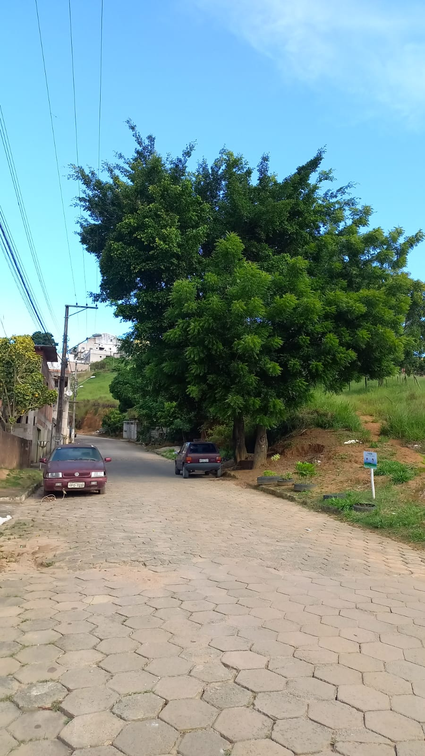

José Gomes dos Santos
LULA Vereador Partido Democracia Cristã (DC)

